臺北市立美術館新聞稿
發稿單位：行銷推廣組 | 官方網頁：http://www.tfam.museum/
發稿日期：2022.05.27 | FB粉絲專頁：臺北市立美術館Taipei Fine Arts Museum
新聞聯絡人：宋郁玫02-2595-7656分機107，yumei-tfam@mail.taipei.gov.tw
高子衿 02-2595-7656分機110，tckao-tfam@mail.taipei.gov.tw

瑪莉官：時尚革命者 | 英國倫敦維多利亞與亞伯特博物館——世界巡迴展
展期：2022.05.28-2022.08.28
地點：臺北市立美術館 地下樓D、E、F展覽室
媒體資料下載
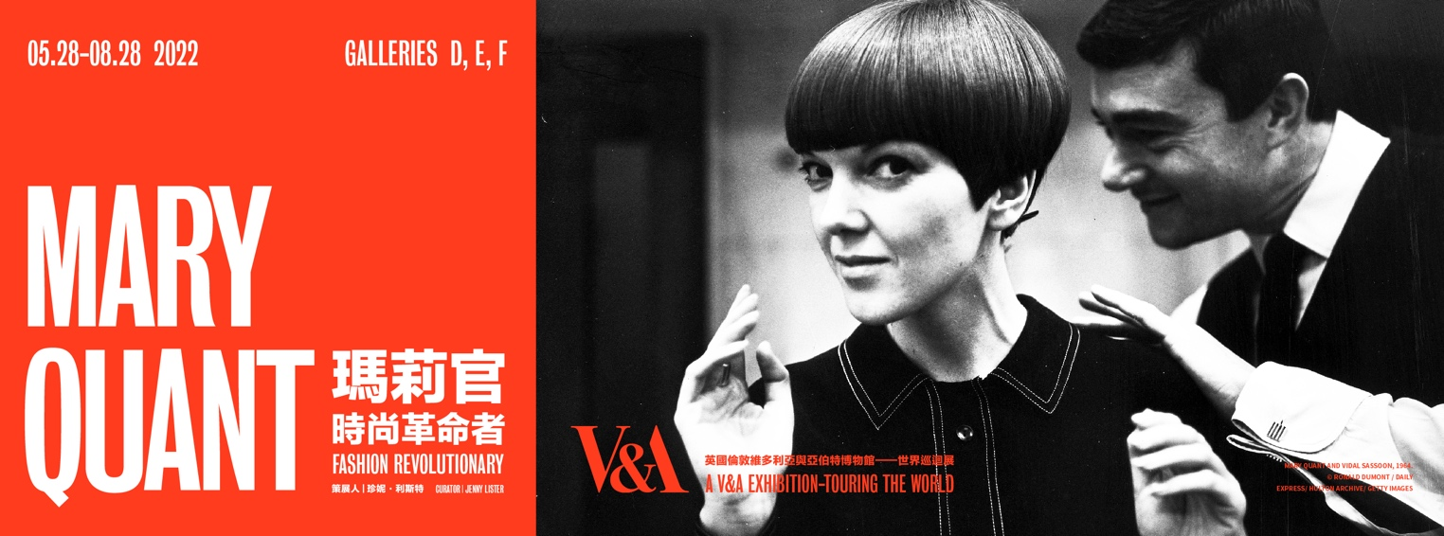

英國知名時尚設計師瑪莉官世界巡迴展登臺
於北美館重現席捲全球的搖擺六〇年代

繼「薇薇安．魏斯伍德（Vivienne Westwood）的時尚生涯」、「幻羽舞影－高堤耶與蕭畢諾（Jean-Paul Gaultier）舞台服裝展」之後，臺北市立美術館暌違多年再次推出重量級時尚大展！「瑪莉官：時尚革命者」為英國維多利亞與亞伯特博物館（Victoria & Albert Museum，簡稱V&A）策劃之世界巡迴展，回顧英國知名時尚設計師瑪莉官（Mary Quant）之職業生涯及其1955年至1975年間的代表作品，從實驗性質的服飾店「芭札爾Bazaar」，到同名品牌「瑪莉官」以鮮明的小雛菊商標席捲全球市場，其青春、俏皮的風格挑戰巴黎高級訂製服的主導地位，為戰後英國塑造出前瞻、創新的形象。她以代言大使之姿穿著自身設計，並趁勢運用當時消費與媒體的爆炸性增長，帶動了迷你裙、褲襪、背心裙等風潮，成為當時的創意領航者以及全球職業女性的楷模。本次展出涵蓋超過120 件服飾、時尚玩偶、化妝品、照片及時尚雜誌等原件，完整呈現瑪莉官如何創造並定義往後數個世代的時尚風格。

瑪莉官1930年出生於倫敦近郊，雙親皆在當地重點中學任教職。1939年，二次世界大戰爆發後，他們一家人被迫撤離到四十公里外肯特郡（Kent）的鄉村。在其自傳《Quant by Quant》中，瑪莉官對其童年生活多所著墨。她描述到在如此風雨飄搖的時局，她反倒覺得刺激，下課後與弟弟呼朋引伴到處玩耍，享受無比的自由；也提到她年幼時就愛上縫紉，喜歡簡單、有型的服飾，對當時公式化、華麗繁複的成人衣飾則感到抗拒。二戰結束後，她回到倫敦完成學業，後來成功說服父母，在金匠學院（Goldsmiths College）修習藝術教育課程。在一次化裝舞會中，她結識了後來的先生兼商業夥伴亞歷山大．普倫凱特．格林（Alexander Plunket Greene）。不同於瑪莉官的中產階級家庭背景，格林來自富有的貴族家庭，他將瑪莉官帶入其熟悉的藝術社交圈。學院畢業後，兩人認識了同時具攝影師和地產開發商身份的阿奇．麥克奈爾（Archie McNair），他慧眼獨具，看見瑪莉官獨特的時尚品味和設計天賦。

1955年，瑪莉官、普倫凱特．格林與麥克奈爾三人承租了國王路街角一家店面，合夥開業精品服飾店「芭札爾Bazaar」，更於三年後在具百年歷史的哈洛百貨（Harrods）正對面開設了第二家分店。三位品牌創始人各有所長：瑪莉官專注設計，普倫凱特．格林擅於行銷，麥克奈爾則以其財務敏銳度打理業務。瑪莉官翻轉英式時尚和傳統，以服飾挑戰階級制度與性別常規，如將維多利亞時代的荷葉邊、立領、燈籠褲和華美印花重新運用；或是將紳士西裝或軍裝所使用的剪裁或面料，誇大演繹成輕鬆有趣的女裝。她也重新帶回1920年代「飛來波女郎」（flapper）的男孩風格，呼應上個世代女性生活和時尚的劇烈轉變；同時發揚膝上長度的裙裝，使「迷你裙」成為女性解放的國際象徵。在倫敦精品店蓬勃發展、教育程度與薪資水平上升帶來經濟與社會階層流動等背景下，「芭札爾」 以其獨特的設計、詼諧妙趣的櫥窗展示與爵士風的服裝秀，受到眾多時尚編輯的認可好評，更一躍成為職業女性追求摩登風尚的終極所在。

隨著旅遊運輸革新帶來的蓬勃國際交流以及大眾傳媒的普及，瑪莉官的設計服飾也迅速風靡世界各地。1960年，在跨大西洋商業噴射客機啟用兩年後，瑪莉官和丈夫普倫凱特．格林飛往紐約，向美國時尚產業推廣其設計。英國報紙報導她令人興奮的旅程，而美國記者則聚焦在她的「古怪」服飾設計，進一步抬升她的名氣。她為美國最大連鎖百貨之一「傑西潘尼百貨公司」（J.C. Penney）的年輕客群，設計出以無袖連身裙和派對洋裝為主的「切爾西女孩」（Chelsea Girl）系列。該系列於1962年9月，在美國華盛頓特區的英國大使館發表，而瑪莉官本人也親自上電視宣傳。1965年時，她已定期搭機往返大西洋兩岸，而無論在歐陸、北美或澳洲都能買到她的服飾。1966年瑪莉官將小雛菊註冊為品牌商標，其青春活力的形象跟著她的名字與影像一同在全球行銷活動中曝光，成為戰後英國自信與正向樂觀的象徵。

瑪莉官善於汲取其他元素轉化為設計靈感，並勇於嘗試異材質，與不同品牌、製造商展開合作，帶來許多膾炙人口的系列：「激進派」品牌線（1963-67）以美國運動服飾單品為參考，採用「深紫」、「橙紅」和「灰褐」等少見色系提供無限混搭可能性，以有趣、前衛且較低價位的衣著改變時尚走向；與專擅聚氯乙烯（PVC）材質的「短吻鱷魚牌」（Alligator）合作的雨衣（1965-67），以色彩繽紛活潑的斗篷、拉鍊、對比色的衣領與袖口，結合實用性與搶眼的視覺效果，為品牌帶來全新的生命力。瑪莉官無畏開創的精神，也拓展出產品多元的可能性，例如與巴特里克公司（Butterick）合作推出裁縫版型（1964），讓消費者得以根據個人品味與預算選擇布料來縫製連身裙，或是開發各式穿搭配件如顏色特異的褲襪、塑膠模製鞋、PVC材質的包包等，以至於和玩具產業攜手創造黛西娃娃及迷你版瑪莉官服飾、家居飾品設計，以及經過多年研究後推出的美妝產品系列。利用高明的市場策略和高能見度的包裝設計，瑪莉官成為最早也是最多元的生活風格品牌之一。

V&A在規劃英國首展時，透過舉辦社群媒體活動，公開徵求瑪莉官時裝的影像記憶與個人故事，獲得眾多女性的響應，展覽中許多服飾、配件與照片，即是她們慨然捐贈或出借的珍藏。身處一個爭取兩性平權之風勢不可擋的年代，瑪莉官以俐落不羈的迷你裙與長褲等，賦予女性果敢、獨立的自我風格；並以其投身工作、勇於冒險的行事作風，以身作則地實踐她對女性角色的理想與抱負。瑪莉官與其商業夥伴預見視覺品牌及市場行銷在未來將佔有的優勢，在設計和零售上破舊立新、匠心獨具的眼光及作法，至今仍深刻影響著倫敦在設計與傳播領域中創新時尚教育的不敗聲譽，對於塑造英國今日在全球的時尚地位功不可沒；而她將時尚視為傳達新態度、想法與改變的管道，致力於創造兼顧平價與精緻，且令人穿起來感到快樂、自主、無所拘束的服飾，以此扭轉既定規則並探試各種性別角色和認同，更從而預示到未來世代享有的機會與自由。

展覽相關訊息及參觀須知，歡迎至展覽專屬網頁查詢：https://reurl.cc/0p4Mpo

